Ormancılık Konusunda Nahçıvan’da Yapılabilecekler

Hasan Türkyılmaz
Orman Yüksek Mühendisi
Orman Mühendisleri Odası Genel Başkanı
15.12.2023
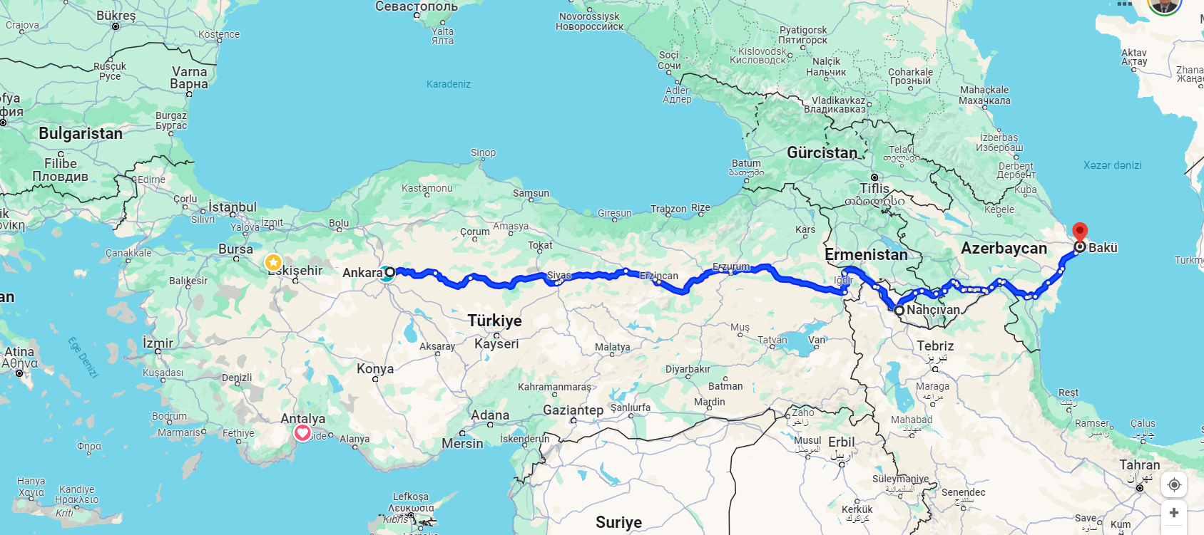

Raporun Gerekçesi 2
Nahçıvan Hakkında Bilgi 2
Hasan Türkyılmaz’ın İzlenimleri 3
1.Gün 7 Eylül 2023 Perşembe 3
2.Gün 8 Eylül 2023 Cuma 3
Seyahatin Genel Değerlendirilmesi 6
Nahçıvan Orman Teşkilatından Alınan Bilgiler 6
Web Sayfalarının İncelenmesi 7
Sonuç ve Öneriler 8

Raporun Gerekçesi
IDEA Danışmanlık https://www.ideaconsultancy.com.tr/ öncülüğünde 7-10 Eylül 2023 tarihlerinde Nahçıvan’a “Nahçıvan İş Geliştirme ve Eşleştirme Seyahati” gerçekleştirilmiş olup, buraya, vaki davet üzerine Orman Mühendisleri Odası Genel Başkanı Hasan Türkyılmaz da katılım sağlamıştır.
Bu rapor seyahat izlenimleri ve yapılabilecekleri derlemek amacıyla hazırlanmıştır.

Nahçıvan Hakkında Bilgi
Nahçıvan, Azerbaycan'a bağlı özerk bir bölge olup coğrafi konumu ve tarihi önemiyle Türk dünyası için büyük bir değere sahiptir. Nahçıvan, Türkiye ile Azerbaycan'ın Nahçıvan koridoru aracılığıyla karayolu ile birbirine bağlandığı stratejik bir noktada yer alır. Mustafa Kemal Atatürk tarafından "Türk kapısı" olarak nitelendirilmiştir.
Nahçıvan'ın, kuzeyi ve doğusu Ermenistan ile güneyi ve batısı da İran topraklarıyla çevrilmiş olup, kuzeybatısında yer alan Türkiye ile kısa bir sınırı vardır. Bu sınır bölgesi Türkiye tarafından Dilucu olarak adlandırılmakta olup, Türkiye ile Nahçıvan'ı birbirine bağlayan yol Dilucu'nda Aras Nehri üzerine inşa edilen Hasret Köprüsü'nden geçmektedir.

Nahçıvan'ın statüsü, 12 Kasım 1995 tarihinde halk oylaması ile kabul edilen Azerbaycan Cumhuriyeti Anayasasıyla düzenlenmiştir. Buna göre; Nahçıvan içişlerinde özerk, savunma ve dış politikasında ise Azerbaycan'a bağlı bir statüye sahiptir. Yasama organı 45 üyeli Ali Meclis'ten, yürütme organı ise Bakanlar Kurulu'ndan oluşan Nahçıvan'da yargı görevi bağımsız mahkemelerde bulunmaktadır.
Nahçıvan, Türkiye'nin de taraf olduğu 1921 Moskova ve Kars Antlaşmaları uyarınca özerk statüsü devam etmek kaydıyla Azerbaycan'a bırakılmıştır. Bu çerçevede Türkiye de Nahçıvan'ın statüsünün devamında dolaylı olarak bir güvence unsuru haline gelmiş ve Nahçıvan'ın toprak bütünlüğünü kabul etmiştir.
Coğrafi olarak kuzeyde Zengezur dağları güneyde ise Aras Nehri'yle sınırlanan ve Azerbaycan’ın yaklaşık %6,3’ünü oluşturan Nahçıvan, 5.502,73 km² (yaklaşık 550 bin hektar, yarım milyon hektar) yüzölçümüne sahiptir. Arazi yapısı dağlık bir nitelik gösteren Nahçıvan'da ovaların toplam araziye oranı % 20, ormanların oranı ise % 2 civarındadır. Ovaların büyük bir bölümü tarıma elverişlidir. Ülkenin zengin maden suyu, soda ve tuz kaynakları bulunmaktadır. 1 Ocak 2018 resmî verilerine göre Nahçıvan Özerk Cumhuriyeti'nin toplam nüfusu 452,800 kişidir.
Nahçıvan Özerk Cumhuriyeti’ nin başkenti olan Nahçıvan şehri Aras Nehri'nin kolu olan Nahçıvan Nehri'nin sağ kıyısındadır.[2019 itibarıyla, şehir nüfusu 93.700'dür. Bakü'den uzaklığı 536 km'dir. Uluslararası havaalanı vardır. Aras Nehri Türkiye'nin Doğu Anadolu Bölgesi'nde doğup, Kura Nehri ile birleşerek Hazar Denizine dökülen bir nehirdir.

Hasan Türkyılmaz’ın İzlenimleri

1.Gün 7 Eylül 2023 Perşembe
Ankara-Iğdır 12:35 uçuşu ile Iğdır’a vardık. Iğdır Valisi Ercan Turan beyin ev sahipliğinde Semeni Kır Düğün Salonu/Restoranında öğlen yemeğini yedik.
Yemekte Vali Ercan Turan ve İDEA Danışmanlık sahibi Ercan Demirci’ nin takdim konuşmalarından sonra Ercan Demirci aşağıdaki bilgileri paylaştı.
- Dilucu Sınır Kapısı;Ticari buluşma destinasyonu.
- 1932 yolunda Atatürk kendi şahsi parası ile İran Şahından 10.000 altın bedelle satın almış.
- Zengezur koridoru 34 Km’lik mesafede Nahçıvan ile Azerbaycan’ı birbirine bağlayacak.
- Bu bölge (Türkiye, Azerbaycan, İran ve Ermenistan) serbest bölge ilan edilirse Avrasya için önemli bir ticaret Alanı olacaktır.
- Nahçıvan hayvancılık aşısından önemli bir potansiyele sahip.
- Nahçıvan toplam 5 502 km2’lik alanının %3’ü orman.
Bu buluşmada Dilucu Sınır Kapısı Gümrük Turizm İşletmeleri Müdürü Sadık Dirikoç tarafından işletmeleri hakkında bilgi verilmiş ve TOBB iştiraki olan Gümrük Turizm İşletmelerinin halen 13 gümrük kapısını işlettiğini ve hazineye hiçbir yük getirmeden ticari faaliyetlerini yürüttüklerini dile getirmiştir.

2.Gün 8 Eylül 2023 Cuma

- Otelde kalan diğer ekibi alarak 09:50’de Tarım fuarına hareket ettik. Fuar bugün açılmış ve iki gün sürecek. Fuar alanını gezdik. Küçük bir alana yöresel ürünlerin sergilendiği bir görsel oluşturulmuş. Kısmi hayvan ve Tarım iş makinalarımızda sergilenmesi sağlanmış.
- Burada aldığımız bilgilere göre;
  - Nahçıvan Özerk Cumhuriyeti;1924 yılında kurulmuştur.
  - Türkiye, İran ve Ermenistan komşularıdır.
  - 7 bölge 6 şehirden oluşmaktadır. 203 köy bulunmaktadır. 5000 yıllık tarihi var. Nüfusu 463.000 kişi. Nahçıvan’da işsizlik minimum seviyededir.
- Azerbaycan bağımsızlığından beri görevde olan Nahçıvan özel temsilcisi 2023 yılında değiştirilerek Fuad Necefli bey bu göreve atanmıştır.
- Tarım fuarı alanı gezmemiz sonrası Nahçıvan özel temsilcisi Fuad Necefli beyin açılışına katıldığı salon programına geçtik.
- Organik Nahçıvan hedefi için yapılan programda detaylı bilgilendirmeler yapıldı.
- Program sonrası Haydar Aliyev Camiinde cuma namazımızı kıldık.
  - Nahçıvan %99’u Azeri Türk’ten oluşmaktadır.
  - Din İşleri Bakanlığı ve Diyanet İşleri Başkanlığı bulunmaktadır.
  - 214 tane camii var.79 camii SSCB zamanından kaldı. Haydar Aliyev Camii 11 yılda yapıldı.
  - Nahçıvan Müslümanlarının çoğu Caferi Fıkhına tabidir. Camilerde mezhep ayrımı yoktur. Herkes her mezhep imamının arkasında namazını kılabilir.
  - Bir ilahiyat fakültesi vardır.
  - Görev yapan din adamları devlet memurudur. Maaşları devlet tarafından ödenir.
  - Cemaatlerin ayrı faaliyetleri yoktur. Din adına tek otorite devlettir. Devletin camileridir.
  - Camilerin %80’i devlet tarafından yapılır. Diğer kısmını belli kişiler yaptırır. Yardım toplanarak cami yapılmaz.
  - Cuma namazına kadınlar yoğun olarak katılıyor.
  - Devletin eğitim sisteminde din eğitimi yok.
- 15:10-16:00 arası otelde dinlenme ve hazırlık sonrası Türkiye Nahçıvan Başkonsolosu Asip Kaya beyi ziyaret ettik. Başkonsolos (14.12.2022’den beri görevde) Nahçıvan tarihi hakkında bir sunumu oldu. https://nahcivan-bk.mfa.gov.tr/Mission
  - Nahçıvan Azerbaycan’a bağlı özerk bir cumhuriyet olarak kurulmuş. Garantör ülke olarak Türkiye ve Rusya bulunmaktadır.
  - 1993 tarihinde Haydar Aliyev Azerbaycan Cumhurbaşkanı olunca 21 Aralık 2022 tarihine kadar Vasif Talıbov Ali (Yüksek) Meclisi Başkanı ve Nahçıvan Cumhurbaşkanı (Temsilci) olarak görev yaptı. 21 Aralık 2022’den itibaren Fuat Nejat Nahçıvan Özel Temsilci olarak görevlendirildi.
- T.C. Başkonsolosluk Ticaret Ateşesi Sunumu;
  - 5502 km2. Alanı ve 8 rayonu bulunmaktadır. 465.000 nüfusun %49’ u kadınlardan oluşuyor. Türkiye ile 17.7 km, İran 204 Km, Ermenistan ile 246 km sınırı var.
  - Kişi başına 3788 $ gayri safi hasıla bulunmaktadır. Türkiye Nahçıvan diş ticaret hacmi 105 milyon $. Türkiye’nin 87 milyon $ ihracat, 18 milyon $ ithalatı bulunmaktadır.
  - Dilucu gümrük kapısından günlük 1000 araç, 3000 kişi giriş çıkış yapıyor.
  - Nahçıvan’da 2000 Türk vatandaşı bulunuyor. 1300 öğrenci Nahçıvan üniversitesinde okuyor.
- Saat 18:25’de Nahçıvan Sağlık Bakanı İle Toplantı;
  - 2020 Kovid-19 gösterdi ki İnsan hayatı için Sağlık ne kadar önemli.
  - Türkiye yatırımcısı olarak Hastane yapmak isterseniz biz sizlere yer gösterebiliriz.
  - Burada sağlık sektörü devlet eliyle yürütülmektedir. Özel sektör yatırımı bulunmamaktadır.
  - Diş hekimi açığımız %40 seviyelerindedir.
  - Türkiye’deki gibi e-nabız sistemi yazılımı yapan firma tarafından önümüzdeki ay Bakanlık yetkililerimize sunum yapılacaktır.
  - Talep edilmesi halinde Türkiye e-nabız sistemini yapan firma sizin yerel olarak yapmakta olduğunuz çalışmaya katkı vermek üzere sizlere sunum yapabilirler.
- Saat 18:50’de Nahçıvan Ekoloji ve Tabii Servetler Bakanı İle Toplantı;
  - İlgili bakan Nahçıvan’ın madenleri hakkında genel bir bilgilendirme sunumu yaptı.
  - Türkiye’de rodevans yada tesis yapma şartlı işler yapıyoruz. Nahçıvan’da böyle bir imkanımız var mı?
  - Madencilikle ilgili yapmak istediğinizi bir proje olarak bizlere sunarsanız bizler değerlendirip sizlere cevap verip yardımcı oluruz.
- Saat 19:15’de Nahçıvan Enerji Bakanı İle Toplantı;
  - İlgili bakan Nahçıvan’ın Enerji durumu ve yatırımları hakkında genel bir bilgilendirme sunumu yaptı.
- 21.12.2022 tarihinde Nahçıvan Özerk Cumhuriyeti Özel Temsilcisi olarak görevlendirilen Fuad Necefli bey akşam yemeğinde Türkiye heyeti ile birlikte oldu.
- Katılımcı işadamlarımız tek tek tanışmada yaptıkları iş be Nahçıvan ile ilgili iki günlük kanaatlerini anlattılar.
- Bende Fuad beye kendimi ve odayı tanıttıktan sonra Nahçıvan orman alanının çok az olduğunu, Dış Mekan Süs Bitki yetiştiricisi özel yada devlet fidanlıkları göremediğimi izah ettim. Talep edilmesi halinde bu iki konuda Orman Mühendisleri Odası uhdesindeki 1340 ormancılık firmalarımızdan bu konulara katkı verebileceğimizi ifade ettim.
- Ercan Demirci Bey Fuad Necefli beyin bahsettiğim konularda bizden bir yol haritası istediğini gece otelde bana ifade etti. Ben de en kısa zamanda bir yol haritası sunacağımı ifade ettim.
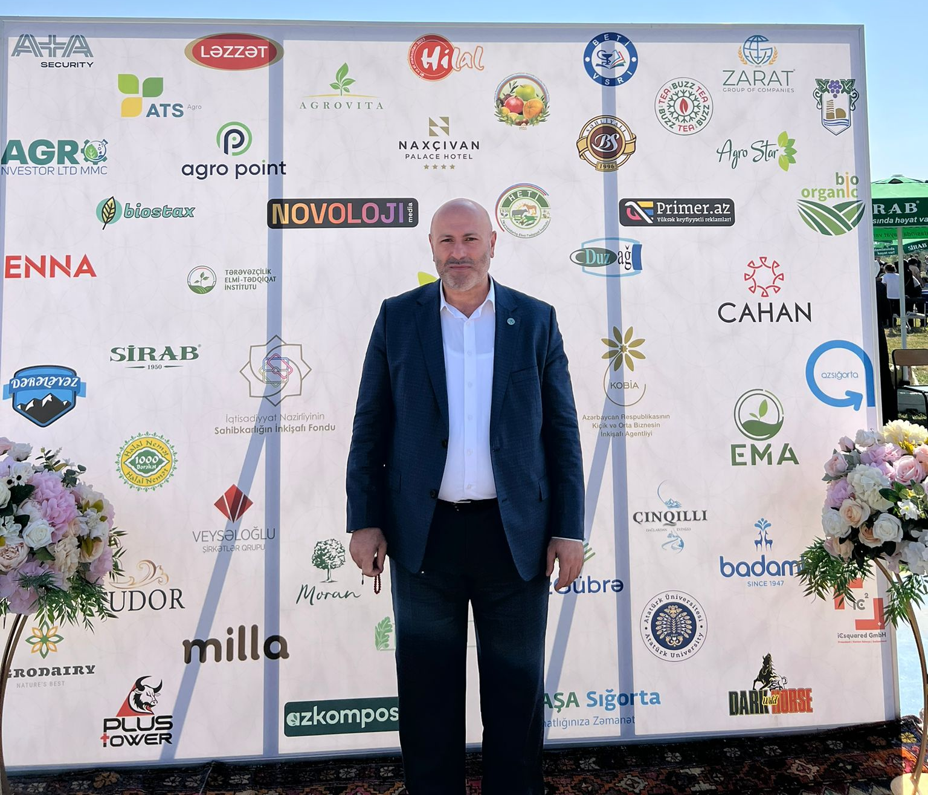

Seyahatin Genel Değerlendirilmesi
- Şehir genel hatlarıyla çok temiz ve cadde sokakları geniş bir şekilde planlanmış, peyzajı iyi, bina ve işyerleri güzel inşa edilmiş bir şehir.
- İşadamlarının talep, beklenti ve tahlilleri ile Nahçıvan özel ve devlet sektör yetkililerinin durum tahlili, talep ve imkan sunumları farklı bir bakış açısı oluşturuyor.
- Bu tür dış seyahatlere Ormancılık Büro ve Şirketlerimizden talep edenleri götürmek faydalı olacağı kanaatindeyim.
- Nahçıvan’da Sadece, Türkiye ve İran devletlerinin Başkonsoloslukları var.
- Azerbaycan Cumhurbaşkanı İlham Aliyev tarafından Nahçıvan Özerk Cumhuriyeti Özel Temsilcisi olarak 21.12.2022 tarihinde görevlendirilen Fuad Necefli beyi; vizyonu geniş, ne yapacağını bilen ve planlamasını görevde olduğu 8 ayda tamamlamış ve hedefe ulaşmak için harekete geçmeye karar vermiş bir yönetici olarak gördüm.
- Nahçıvan Özerk Cumhuriyeti Özel Temsilcisi olarak görevlendirilen Fuad Necefli beyin 2. Gün akşam tanışma yemeğinde anlattığım konular olan Nahçıvan ağaçlandırılması işe diş mekan süs bitki yetiştiriciliğinde kendisine bir yol haritası sunmaya karar verdim.
- Nahçıvan seyahatim ve notları OMO Dış İlişkiler Danışmanımız İsmail Belen beye aktardım.
- Bu bilgiler ışığında İsmail Belen bey sunacağımız yol haritasını hazırladıktan sonra Raporunuzu Ercan Demirci bey aracılığı ile Fuad Necefli beye aktarmış olacağız.

Nahçıvan Orman Teşkilatından Alınan Bilgiler

Bu gelişmeler ışığında öncelikle Azerbaycan Tabii Kaynaklar ve Çevre İşçileri Sendikası (Təbii Sərvətlər və Ekologiya İşçiləri Həmkarlar İttifaqi Respublika Komitəsi) Başkanı olan Telman Quliev ile irtibata geçilmiştir. Sayın Quliyev 1990-1995 yılları arasında Nahçıvan Milletvekili olarak Parlamento’da görev almıştır. http://ahik.org/articles/view/teb
Telman Beyin yönlendirmesi ile Meşə Təsərrüfatı və Meşəsalma İdarəsi Müdürü Oruç Seferov ile görüşerek aşağıdaki bilgiler alınmıştır.
- Nahçıvan Özerk Cumhuriyeti’ nin orman varlığı, arazi kullanım durumu
2.1 Naxçıvan Muxtar Respublikası tükənməz bitki sərvətlərinə malikdir və onun müasir florası 176 fəsilə, 908 cins və 3021 növ ali sporlu, çılpaq toxumlu və örütülü toxumlu bitkiylə təmsil olunur ki, bunun da 1050 növü düzənlik hissədə, 1869 növü dağlıq hissədə, 400 növü isə həm düzənlik, həm də dağlıq hissədə yayılmışdır. Bu Azərbaycan florasının (5000) 60,38%-ni təşkil edir.

Naxçıvan Muxtar Respublikası ərazisində 4000 hektardan artıq təbii və mədəni meşələr var. Meşələr əsasən Şərq palıdı, Adi göyrüş, Şərq yemişanı, Gürcü ağcaqaynı, Qafqaz armudu, Söyüdyarpaq armud, Şərq alması və s. növlərlə zəngindir.

3. Nahçıvan Özerk Cumhuriyeti’ nin orman teşkilatı yapısı, merkezi ve illerdeki teşkilatlanması
  - Meşə Təsərrüfatı və Meşəsalma İdarəsi.
4. Orman teşkilatının stratejik planı
4.1 Meşə Təsərrüfatı və Meşəsalma idarələrinin planı meşələrin açıq sahələrində meşəsalma və meşəbərpa tədbirlərinin icra olunması, meşələrin kadastırının aparılması.
- Nahçıvan Özerk Cumhuriyeti’ nin ormancılık, ağaçlandırma, avcılık, çölleşme ile mücadele, milli parklar konusunda bugüne kadar yaptığı çalışmalar
5.1 Meşə və qeyri meşə fondu torpaqlarında ağaclandırma işləri aparılmış, yaşıllıqların sahəsi genişləndirilmişdir. 2001-ci ildən muxtar respublika ərazisində avcılık sahəsində qadağa qoyulmuş, Zəngəzur Milli parkının yaradılması, ərazilərdə mühafizə işlərinin aparılması biomüxtəlifliyin artımına şərait yaratmışdır.
- Gelecek yıllarda yapılacak çalışmalar
6.1 Naxçıvan Muxtar Respublikasında mövcud olan ormanlarda kadastr işlərinin aparılması, yeni ormanların salınması, su potensialının azlığını nəzərə alaraq 12 ədəd meşə fondununun ərazisində subartezian quyularının vurulması.
- Bugüne kadar Türkiye ile ortak yürütülen çalışmalar
7.1 Ortaq yürütülən çalışmalar aparılmayıb.
- Nahçıvan Özerk Cumhuriyeti’ nde FAO, UNDP, IFAD, JICA, GIZ, USAID, TİKA gibi uluslararası kurumlar tarafından yürütülen projeler
8.1 FAO ilə birgə Zəngəzur Milli Parkında bioloji müxtəlifliyin qorunması ilə bağlı layihənin icra edilməsi istiqamətində işlər aparılır.
9. Nahçıvan Özerk Cumhuriyeti’ nde ormancılık, arazi kullanımı, hayvancılık konusunda aktif olan sivil toplum kuruluşları
9.1 Meşə Təsərrüfatı və Meşəsalma İdarəsi, Zəngəzur Milli Parkı, Arazboyu, Arpaçay və Ordubad Dövlət Təbiət Yasaqlıqları.
- Bundan sonraki çalışmaları koordine etmek üzere Nahçıvan Özerk Cumhuriyeti orman teşkilatı adına görevlendirilen kişinin adı-soyadı, görevi, cep telefonu, eposta adresi, özgeçmişi
10.1 Şöbə müdiri: Əliyev Şövqi – Telefon 0505698469
10.2 İdarə müdiri: Mənsimov Yasin-Telefon 0503048006, 0776146060

Web Sayfalarının İncelenmesi
Yukarıda tadat edilen izlenimler ve görüşmelere ilaveten ulaşılabilen web sayfaları da incelenmiştir.
Nahçıvan Ekoloji ve Tabi Servetler Nazırlığı- http://neco.gov.az/elaqe/unvan
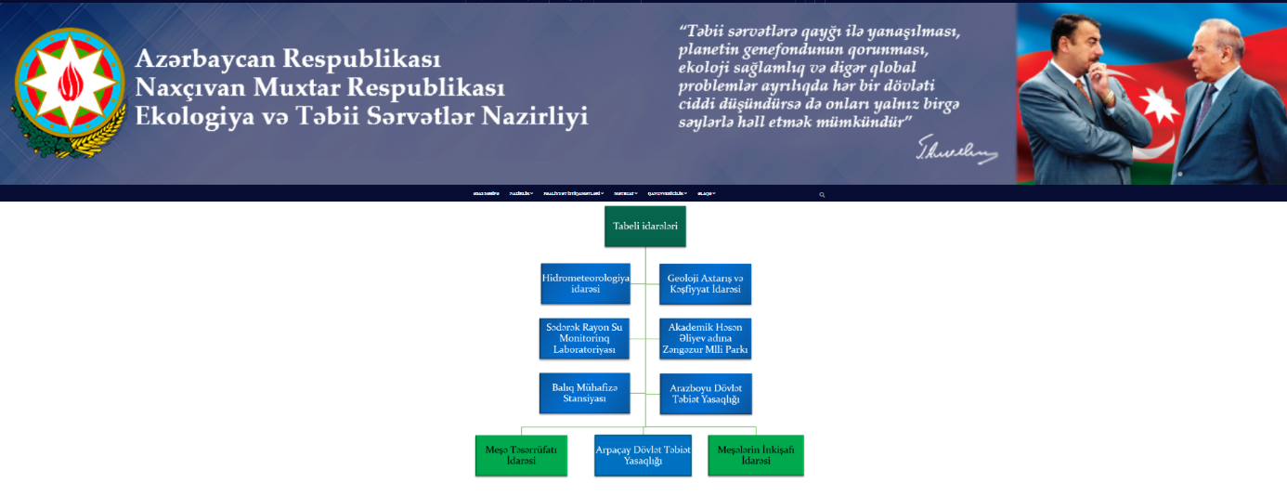
Meşə Təsərrüfatı və Meşəsalma İdarəsi- Orman ve Ağaçlandırma İdaresi- http://neco.gov.az/uploads/files/1/%C6%8Fsasnam%C9%99l%C9%99r/Me%C5%9F%C9%99l%C9%99rin%20%C4%B0nki%C5%9Faf%C4%B11.pdf
Zengezur Milli Parkı- https://tr.wikipedia.org/wiki/Zengezur_Mill%C3%AE_Park%C4%B1
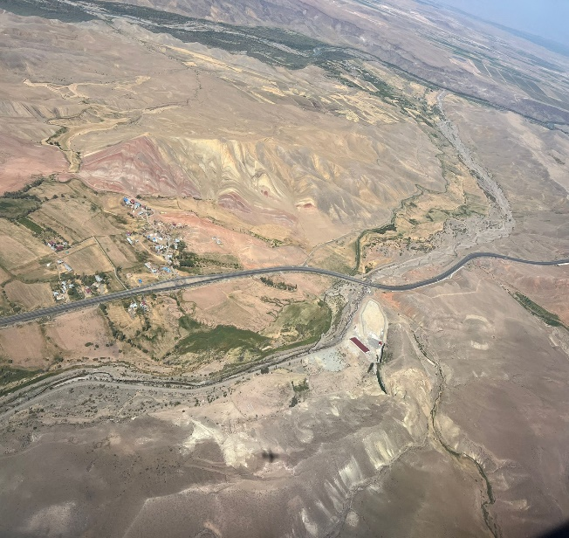 | 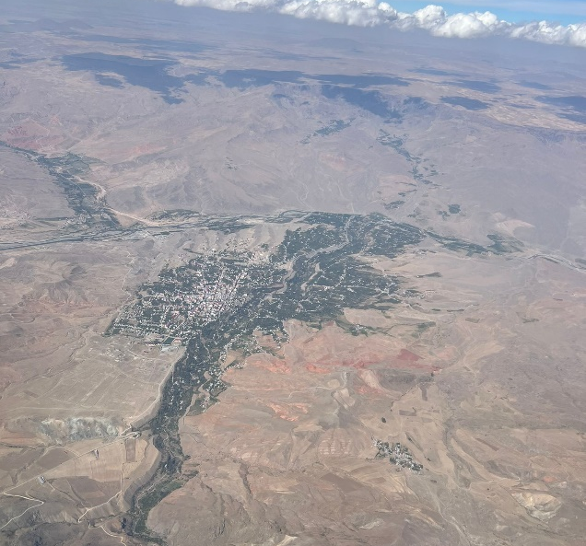

Sonuç ve Öneriler
Gerek gözlemlerden, gerekse raporlardan elde edilen veriler çerçevesinde aşağıdaki hususlara değinmek mümkün görünmektedir.
- Bazı kaynaklarda ve sunumlarda farklı ifadeler olmasına rağmen, orman idaresinden alınan verilere göre Nahçıvan Özerk Bölgesinde toplamda 4 000 hektar civarında kadastrosu yapılmış orman bulunmaktadır. Bu ise %0,73’e tekabül etmektedir. (Toplam alan 550 273 hektar)
- Orman idaresi yetkililerinin beyanlarından orman kadastrosu çalışmalarının devam ettiği anlaşılmaktadır. Türkiye’de de halen kimi alanların kadastro ve tapulama işlemlerinin yapılamadığı dikkate alındığında makul bir durum olarak ortaya çıkmaktadır. Bu konuda Orman Genel Müdürlüğü ile işbirliği yapılabileceği değerlendirilmektedir.
- Uçaktan çekilen fotoğraflar üzerinde yapılan incelemede Bölgenin büyük bir bölümünün çölleşme ve erozyon tehdidi ile karşı karşıya olduğu görülmektedir.
- Türkiye’den doğup Nahçıvan’ dan geçerek Hazar Denizine ulaşan Aras Nehrinin https://tr.wikipedia.org/wiki/Aras burası için son derece önemli olduğu, Nahçıvan içindeki kolları dahil olmak üzere “havza rehabilitasyonu ve dere kenarı ağaçlandırmaları” yapılabileceği değerlendirilmektedir.
- Azerbaycan’ ın aksine Nahçıvan Özerk Bölgesinin ormancılık konusunda Türkiye ve uluslararası kurumlarla kayda değer bir işbirliğinin bulunmadığı anlaşılmaktadır.
- Nahçıvan’ın tarımsal kapasitesi dikkate alındığında, tarla kenarı ağaçlandırmaları dahil tarımsal ormancılık (agroforestry) uygulamalarının tarım alanlarının korunması ve verimin artırılmasına büyük katkı sağlayacağı öngörülmektedir.
- Nahçıvan Özerk Bölgesinin UNFF, FAO, UNCCD, UNFCCC, UNECE gibi uluslararası kurumlarla işbirlikleri ve hazırladıkları raporlar hakkında bir bilgiye ulaşılamamıştır.
- Nahçıvan ile Ermenistan sınırının büyük kısmını oluşturan, ortalama yüksekliği 3200 metreye ulaşan Zengezur dağ zinciri ve Zengezur Milli Parkı “dağlık alan yönetimi, su havzası, korunan alan, milli park ve avcılık” konusunda uluslararası standartlar ile uyumlu yeni yaklaşımlar ve projeler gerektirmektedir.
- Karayolu, demiryolu ve peyzaj/süs bitkisi amaçlı ağaçlandırmalarda büyük bir potansiyel olduğu öngörülmektedir.
Bu değerlendirmeler ve bu raporun daha çok dosya üzerinden elde edilen verilere dayalı olarak hazırlandığı dikkate alındığında;
Nahçıvan Özerk Bölgesi Ekoloji ve Tabi Servetler Bakanlığının http://neco.gov.az/elaqe/unvan doğrudan veya Azerbaycan Ekoloji ve Tabii Kaynaklar Bakanlığı üzerinden Orman Mühendisleri Odasına bir talep gelmesi halinde, iki-üç kişiden müteşekkil bir heyetin Nahçıvan’a gitmesi, tercihen üç günlük bir görev süresince yetkililerle görüşme ve arazi incelemesini takiben daha sağlam verilere dayalı bir rapor ve yol haritası hazırlamasının uygun olacağı değerlendirilmektedir.

Saygılarımızla.

https://www.ahaber.com.tr/gundem/2023/09/25/nahcivan-nerede-nereye-bagli-turkiyenin-turk-dunyasina-acilan-kapisi-nahcivan-ozerk-cumhuriyeti-haritasi-nasil
https://tr.wikipedia.org/wiki/Nah%C3%A7%C4%B1van_%C3%96zerk_Cumhuriyeti
https://www.yeniakit.com.tr/haber/azerbaycan-cumhurbaskani-nahcivan-temsilcisi-fuad-necefli-gorevine-basladi-1719693.html

